Dame un código en javascript que parametrice las caras de un dodecaedro y que los una con el buffer con vértices usando el material MeshStandardMaterial



No compila el programa por que usa geometry entonces cambie la pregunta a buffer geometry
Dame un código de javascript que parametrices el número de caras, el tamaño de un lado de la cara de un poliedro y que cree vértices a partir de eso. además que se una con un buffer usando el material MeshStandardMaterial.

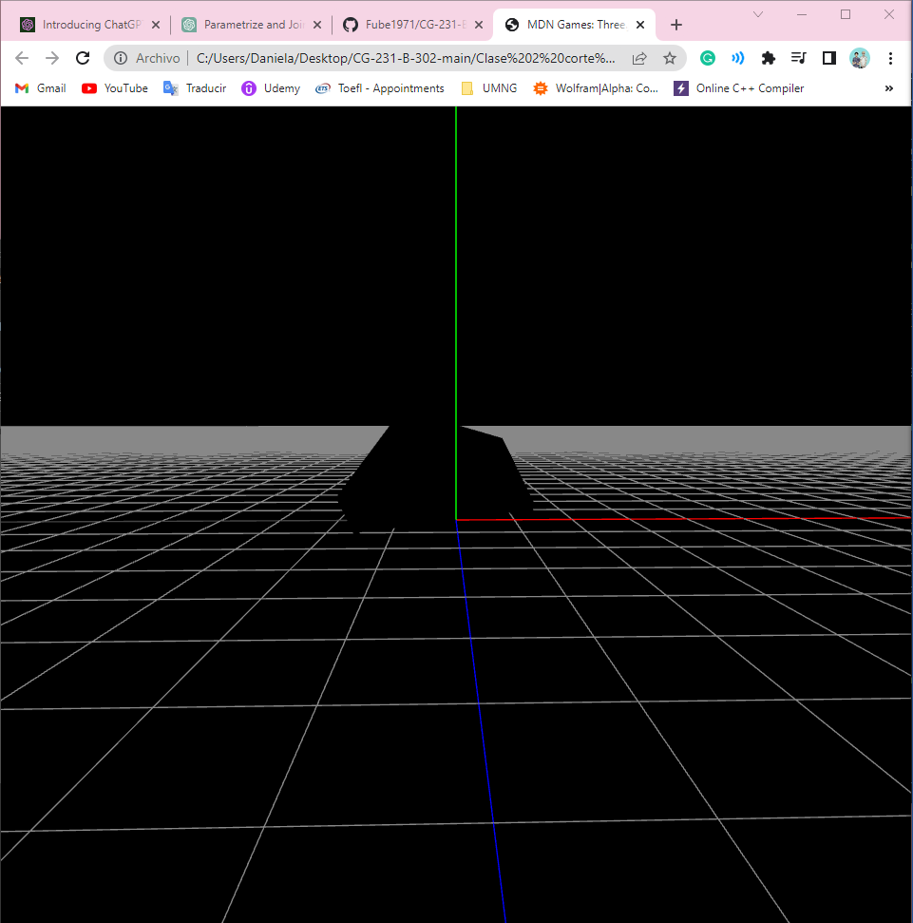
Lo hacia 2D pero con todos los vértices cerrándose en el mismo punto.
Dame un código de JavaScript que parametrices el número de caras, el tamaño de un lado de la cara de un poliedro 3D y que cree vértices a partir de eso. además, que se una usando Buffer geometr4y.

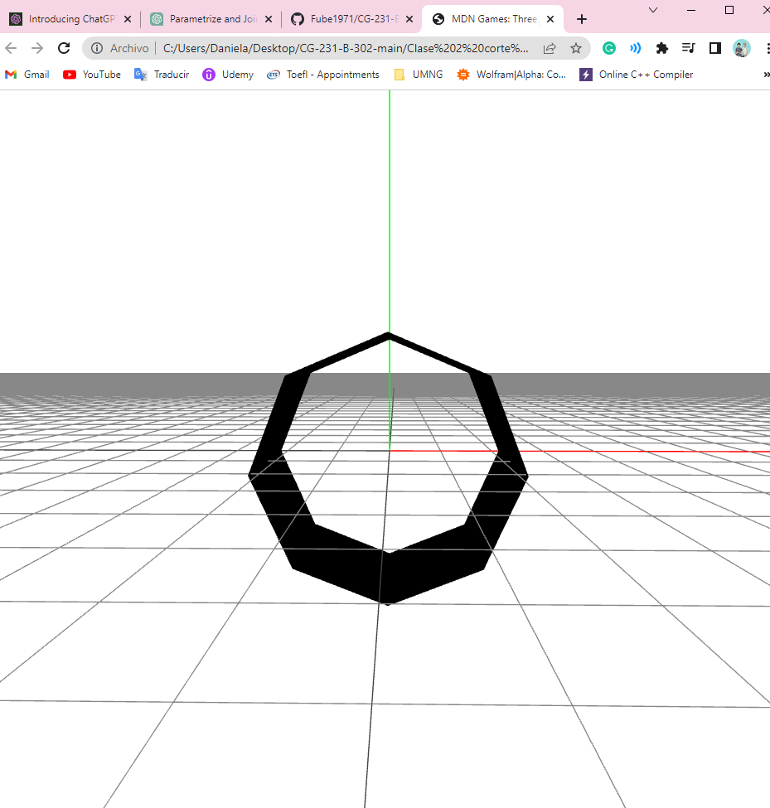
Lo creaba, pero no lo cerraba

Dame un código de javascript que parametrices el número de caras, el tamaño de un lado de la cara, el número de lados de la cara de un poliedro 3D, que cree vértices a partir de esto y cierre todas las caras. además, que se una usando Buffer geometry y que el ultimo índice sea igual primero.

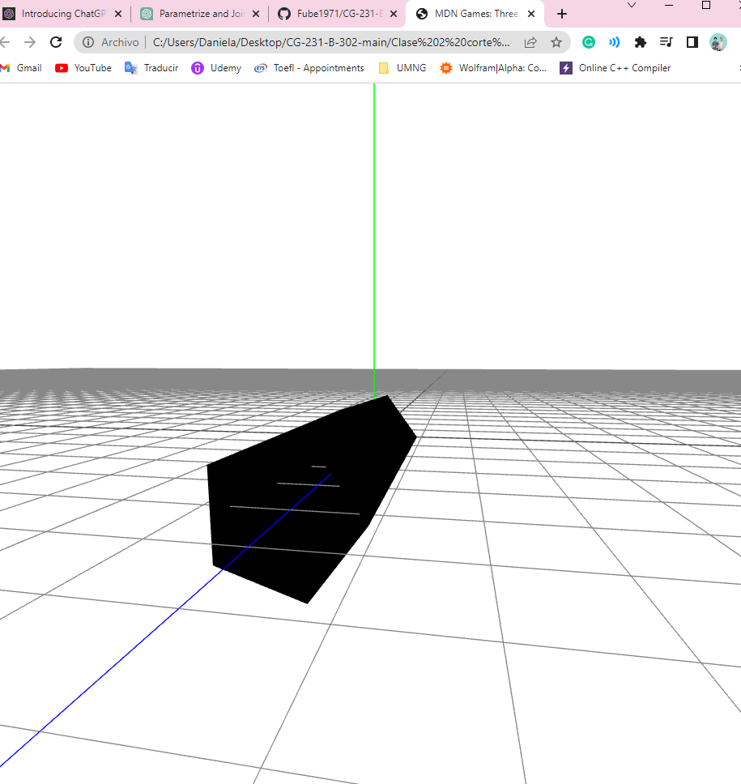
Aquí ya cerraba, pero lo hacía una forma cilíndrica
Dame un código de javascript que parametrices el número de caras planas, el numero aristas rectas, el tamaño de las aristas en un poliedro 3D, que cree vértices a partir de esto y cierre todas las caras. además que se una usando Buffer geometry y que el ultimo índice sea igual primero.
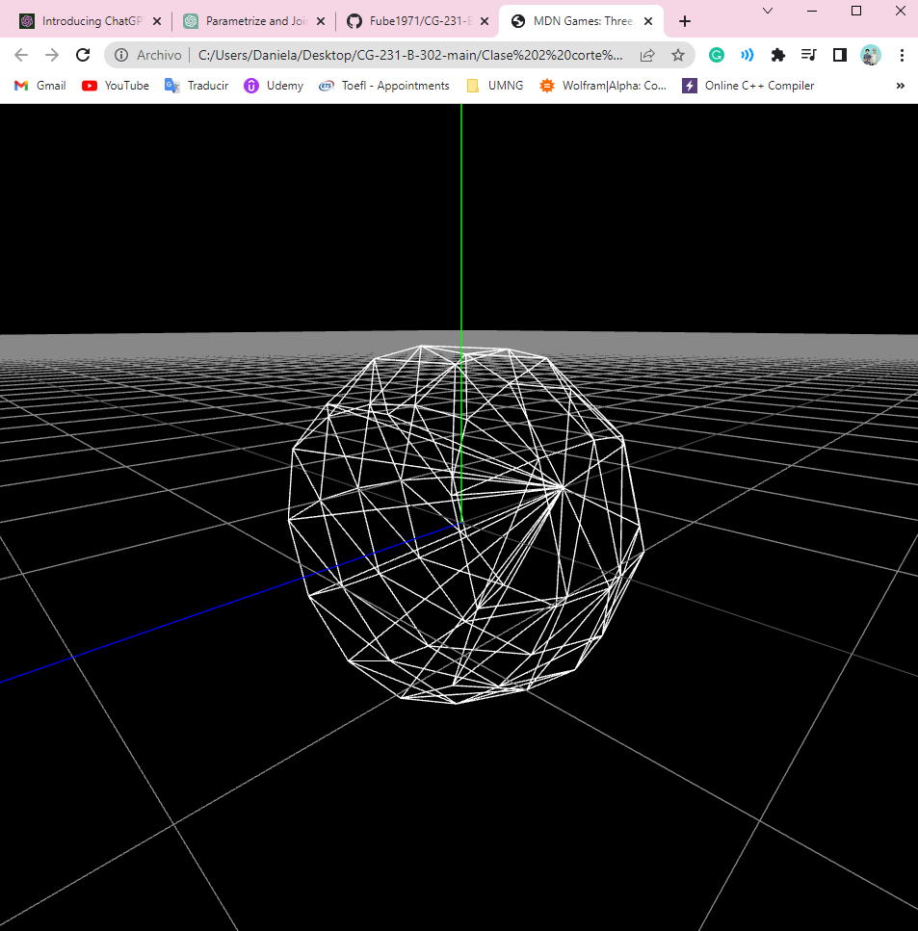
Con este se consiguió el poliedro más cercano, pero las cerraba todo en el origen y las caras son las que están dentro de la figura
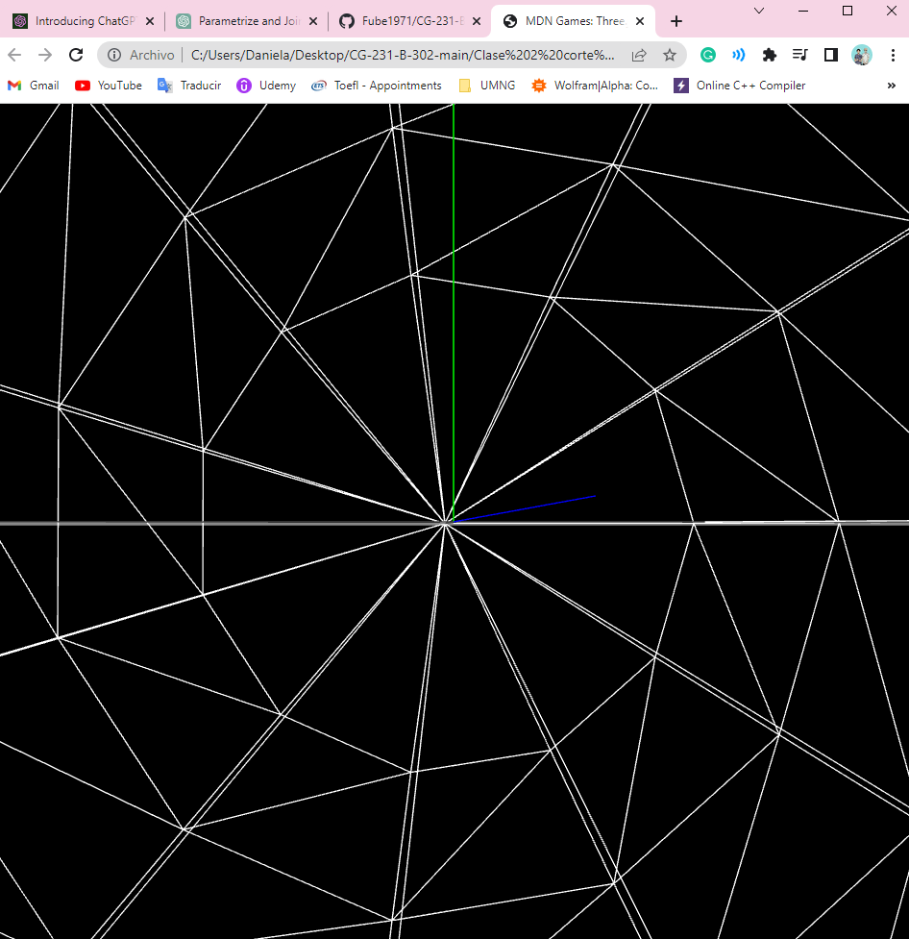
Aquí tiene 11 esquinas y las caras se dividen en toda la sección, aquí contando la de a dentro con 6.

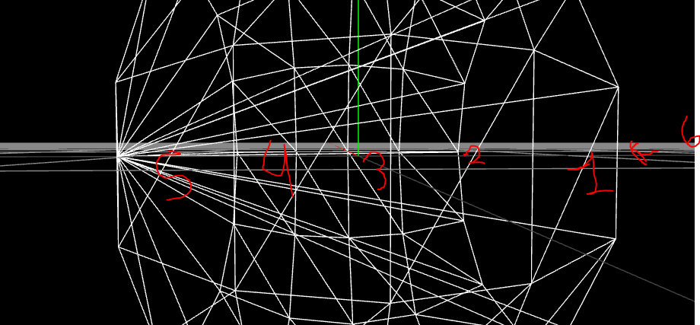

Entonces en un último intento le dije que replicara esa figura y creo esto.

make that this figure close its geometry con a symmetrical vertex that is opposite as the on in origin
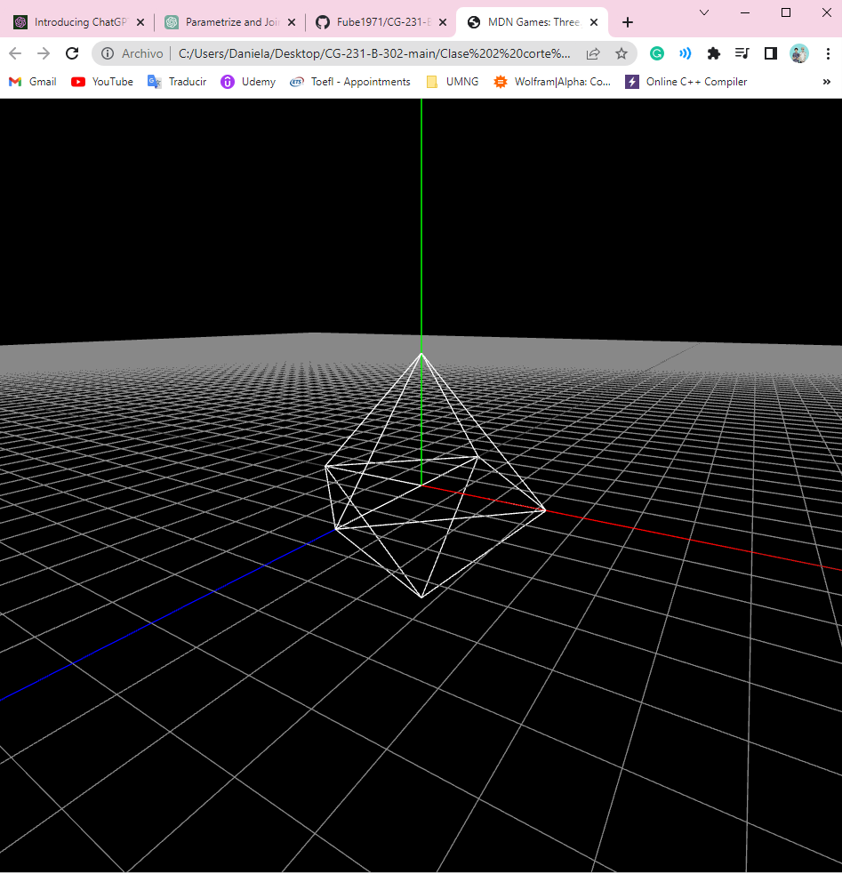
Con este código si los crea, pero al igual que el otro coge las caras como las esquinas y las caras aun no sé qué son.
Con el código anterior hace la misma figura, sin replicarla como muestro a continuación:

